Health For Home
SPIS TREŚCI 1
WSTĘP 2
ZARYS APLIKACJI 3
ZAŁOŻENIA FUNKCJONALNE 4
ZAŁOŻENIA TECHNICZNE 5
UŻYTKOWNICY SYSTEMU 5
OPIS OGÓLNY DZIAŁANIA SYSTEMU 6
PROCES BIZNESOWY 7
DIAGRAMY UML 7
STRUKTURA APLIKACJI 10
DANE W SYSTEMIE 12
WALIDACJA I KOMUNIKATY 15
KOMUNIKACJA SYSTEMOWA - WIADOMOŚCI EMAIL 16
POWIADOMIENIA PUSH 18
PRZYPADKI BRZEGOWE 19
WYMAGANIA NIEFUNKCJONALNE 21
WYMAGANIA TECHNICZNE 22

WSTĘP
Cel dokumentu
Celem niniejszego dokumentu jest opis działania aplikacji „Health For Home” z perspektywy użytkownika. Dokument przedstawia funkcjonalności aplikacji, sposób jej obsługi oraz przebieg podstawowych procesów, bez wchodzenia w szczegóły techniczne.

Cel aplikacji
Celem aplikacji jest umożliwienie użytkownikom szybkiego i prostego zamawiania usług medycznych i rehabilitacyjnych z dojazdem do domu. Aplikacja ma ułatwiać kontakt pomiędzy klientem a specjalistą oraz usprawniać proces umawiania wizyt.
Zakres aplikacji
Aplikacja umożliwia wybór specjalisty, wysyłanie zapytań o usługi, przegląd wizyt, komunikację między użytkownikami oraz zarządzanie kontem.
Zakres aplikacji nie obejmuje realizacji płatności online ani prowadzenia dokumentacji medycznej pacjentów.

ZARYS APLIKACJI
Aplikacja składa się z trzech głównych ról: klienta, specjalisty oraz administratora. Klient może założyć konto, uzupełnić swoje dane, dodać zlecenie i wybrać ofertę specjalisty. Specjalista może zarejestrować konto, uzupełnić profil zawodowy, przesłać dane do weryfikacji oraz odpowiadać na zgłoszenia klientów. Administrator zarządza systemem, weryfikuje specjalistów i dba o poprawność działania platformy.
Najważniejszym założeniem aplikacji jest połączenie dwóch stron — osoby potrzebującej pomocy oraz osoby, która może taką pomoc świadczyć. Klient dodaje zgłoszenie, specjaliści widzą dostępne zlecenia i mogą na nie odpowiedzieć, a klient wybiera najodpowiedniejszą ofertę. Po zaakceptowaniu rozpoczyna się realizacja usługi.
Ogólny schemat działania systemu
System Health4Home umożliwia komunikację pomiędzy aplikacją klienta oraz aplikacją specjalisty za pośrednictwem centralnego systemu. Klient dodaje zgłoszenie dotyczące potrzebnej usługi, które zostaje przekazane przez system do specjalistów. Następnie specjalista może odpowiedzieć na zgłoszenie, a system informuje klienta o statusie realizacji wizyty.
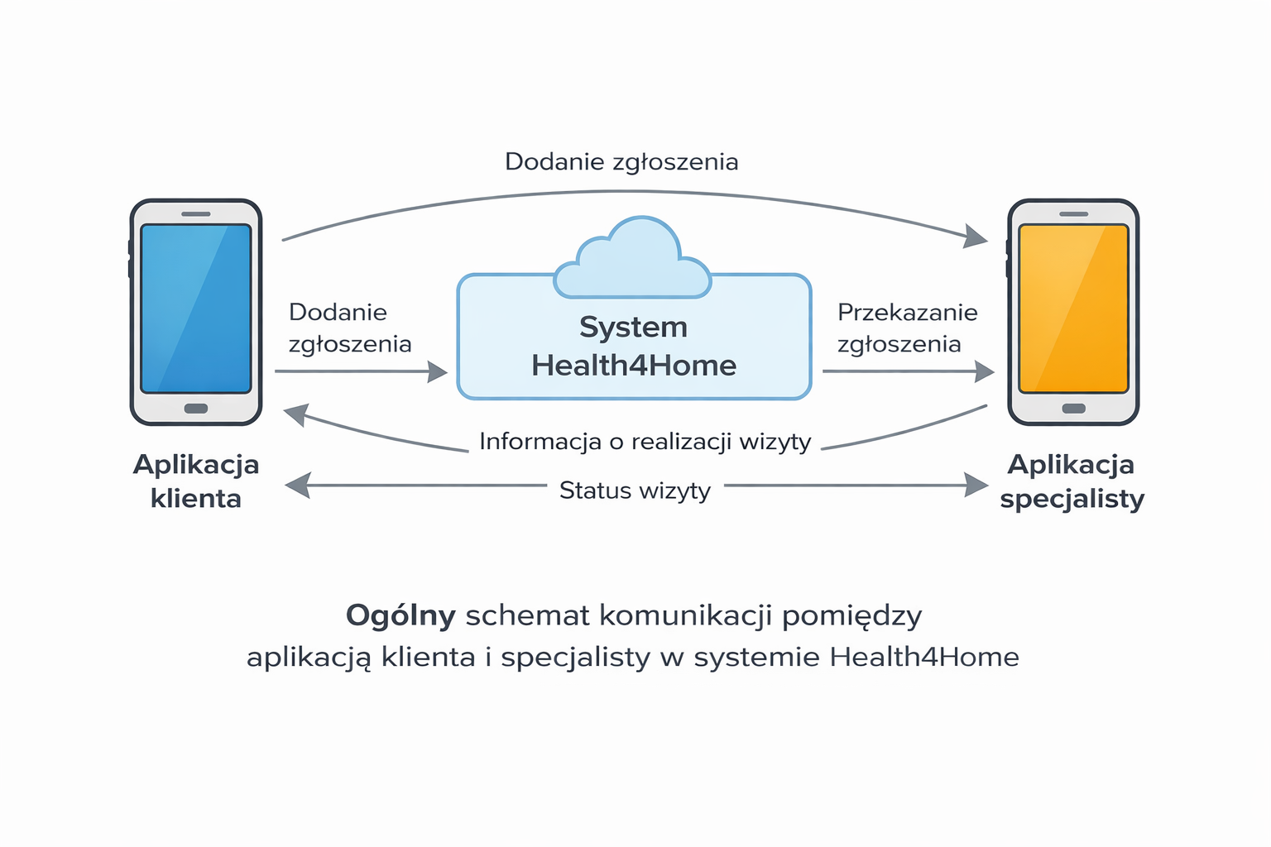

ZAŁOŻENIA FUNKCJONALNE
System ma umożliwiać rejestrację i logowanie użytkowników. Klient po zalogowaniu może uzupełnić profil, dodać zgłoszenie, określić rodzaj potrzebnej pomocy, termin, miejsce i dodatkowe informacje. Następnie zgłoszenie trafia do specjalistów, którzy mogą przesłać swoją odpowiedź lub ofertę realizacji.
Specjalista po rejestracji uzupełnia profil zawodowy, podaje podstawowe informacje, opis doświadczenia oraz dane potrzebne do weryfikacji. Konto specjalisty nie jest od razu aktywne w pełnym zakresie — najpierw musi zostać zaakceptowane przez administratora. Dopiero po pozytywnej weryfikacji specjalista może odpowiadać na zgłoszenia klientów.
Klient otrzymuje oferty od specjalistów i wybiera jedną z nich. Po zaakceptowaniu oferty zlecenie przechodzi do realizacji. W systemie przewidziane są także powiadomienia, statusy zgłoszeń oraz podstawowa historia aktywności użytkownika.
Administrator ma możliwość przeglądania zgłoszeń specjalistów do weryfikacji, akceptowania lub odrzucania kont specjalistów, przeglądania użytkowników oraz nadzorowania działania systemu.

ZAŁOŻENIA TECHNICZNE
System Health4Home został zaprojektowany w architekturze klient–serwer. Część kliencka odpowiada za interfejs użytkownika oraz komunikację z serwerem, natomiast część serwerowa obsługuje logikę aplikacji oraz zarządzanie danymi.
Aplikacja mobilna została przygotowana z wykorzystaniem frameworka Flutter, który umożliwia tworzenie aplikacji działających na różnych systemach operacyjnych z jednego kodu źródłowego. Dzięki temu możliwe jest uruchomienie aplikacji na urządzeniach z systemem Android oraz iOS.
Warstwa serwerowa została zrealizowana w technologii ASP.NET Core, która umożliwia tworzenie usług sieciowych w formie API. Backend odpowiada za przetwarzanie żądań przesyłanych przez aplikację mobilną oraz komunikację z bazą danych.
Do przechowywania danych wykorzystana została relacyjna baza danych PostgreSQL. Baza danych przechowuje informacje dotyczące użytkowników, specjalistów, zgłoszeń oraz innych elementów systemu niezbędnych do jego działania.
Komunikacja pomiędzy aplikacją mobilną a backendem odbywa się poprzez REST API, z wykorzystaniem protokołu HTTP oraz formatu danych JSON.
System wykorzystuje mechanizm uwierzytelniania oparty na JWT (JSON Web Token), który umożliwia bezpieczne logowanie użytkowników oraz autoryzację dostępu do zasobów aplikacji.
W aplikacji przewidziano również obsługę wiadomości e-mail, które są wykorzystywane do komunikacji systemowej, na przykład w procesie potwierdzania rejestracji użytkownika lub informowania specjalisty o akceptacji jego konta.
Dodatkowo system obsługuje powiadomienia push, które pozwalają na szybkie informowanie użytkowników o nowych zdarzeniach w aplikacji.

UŻYTKOWNICY SYSTEMU
Typy użytkowników
W systemie wyróżniono następujące typy użytkowników:
- Klient
- Specjalista
- Administrator
Uprawnienia użytkowników
Klient może:
- wysyłać zapytania o usługi
- przeglądać status zapytań i wizyt
- komunikować się ze specjalistą
- zarządzać danymi swojego konta
Specjalista może:
- przeglądać zapytania od klientów
- przyjmować lub odrzucać zapytania
- zarządzać listą usług i cen
- przeglądać kalendarz wizyt
- edytować dane konta
Administrator może:
- przeglądać listę zarejestrowanych specjalistów
- weryfikować dane specjalistów
- zatwierdzać lub odrzucać konta specjalistów
- blokować lub usuwać konta w przypadku naruszeń

OPIS OGÓLNY DZIAŁANIA SYSTEMU
Scenariusz główny
- Użytkownik uruchamia aplikację.
- Loguje się do systemu lub tworzy konto.
- Wybiera rodzaj specjalisty i usługę.
- Wypełnia formularz zapytania i wysyła zgłoszenie.
- Specjalista otrzymuje zapytanie i podejmuje decyzję o jego realizacji.
- Po akceptacji zapytania wizyta została zaplanowana.
- Użytkownik otrzymuje potwierdzenie wizyty.
- Wizyta pojawia się w kalendarzu obu stron.

Scenariusze alternatywne
- Brak dostępnych terminów – użytkownik otrzymuje informację o braku możliwości realizacji usługi.
- Błędne lub niepełne dane w formularzu – system wyświetla komunikat o konieczności ich poprawienia.

PROCES BIZNESOWY
Opis procesu
Proces zaczyna się w momencie rejestracji specjalisty w aplikacji. Po utworzeniu konta dane specjalisty trafiają do administratora, który sprawdza ich poprawność. Do czasu zatwierdzenia konta specjalista nie ma możliwości przyjmowania zapytań od klientów.
Klient korzystający z aplikacji wybiera interesujący go rodzaj specjalisty oraz usługę. Następnie wypełnia formularz zapytania, podając wymagane dane kontaktowe, adres realizacji usługi oraz preferowany termin. Po wysłaniu formularza zapytanie zostaje zapisane w systemie i przekazane do odpowiedniego specjalisty.
Specjalista po otrzymaniu zapytania może je zaakceptować lub odrzucić. W przypadku akceptacji zapytania wizyta została zaplanowana i dodana do kalendarza klienta oraz specjalisty. Klient otrzymuje informację o potwierdzeniu wizyty.
Proces kończy się w momencie potwierdzenia wizyty lub odrzucenia zapytania przez specjalistę.

DIAGRAMY UML
Diagram przypadków użycia systemu Health4Home
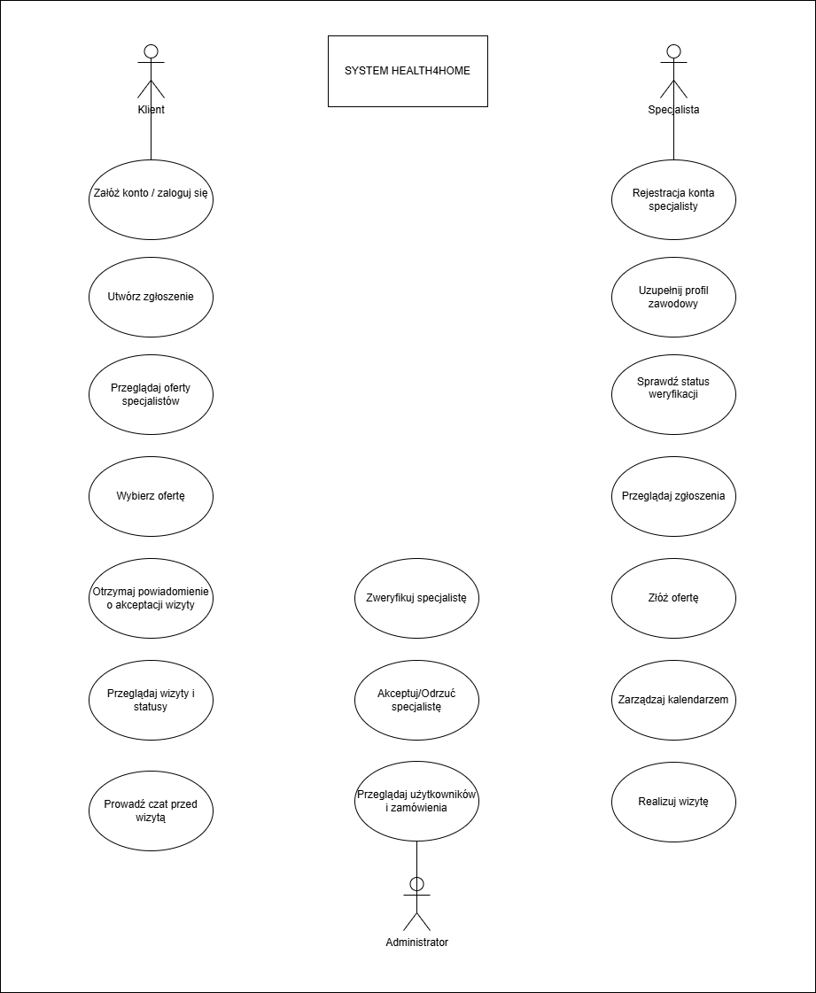
Diagram przedstawia głównych aktorów systemu oraz funkcje dostępne w aplikacji. Klient może tworzyć zgłoszenia i wybierać ofertę specjalisty. Specjalista przegląda zgłoszenia oraz składa oferty realizacji usług. Administrator odpowiada za weryfikację specjalistów oraz nadzór nad użytkownikami i zamówieniami w systemie.
Diagram sekwencji procesu obsługi zgłoszenia w systemie Health4Home
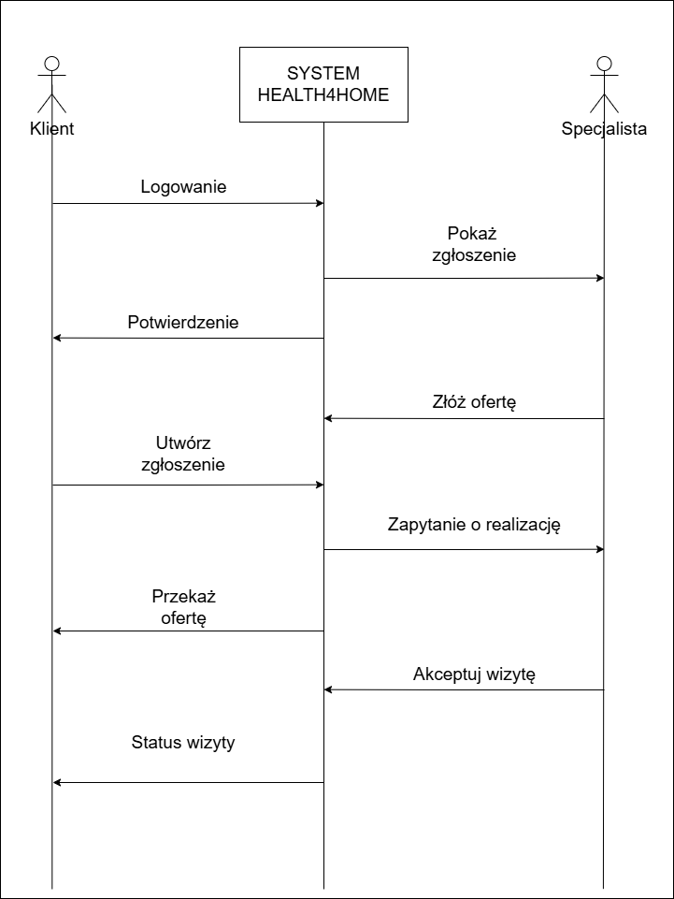
Diagram przedstawia kolejność komunikatów pomiędzy klientem, systemem Health4Home oraz specjalistą podczas procesu obsługi zgłoszenia. Klient loguje się do systemu i tworzy zgłoszenie dotyczące potrzebnej usługi. System udostępnia zgłoszenie specjalistom, którzy mogą złożyć ofertę realizacji wizyty. Następnie system przekazuje ofertę klientowi oraz wysyła zapytanie do specjalisty o realizację wizyty. Po zaakceptowaniu wizyty przez specjalistę system aktualizuje status wizyty i informuje o tym klienta.

STRUKTURA APLIKACJI
Aplikacja została zaprojektowana w sposób modułowy, z wyraźnym podziałem na części funkcjonalne przeznaczone dla różnych typów użytkowników. Zakres dostępnych ekranów oraz funkcji zależy od roli użytkownika (klient, specjalista, administrator) oraz od aktualnego statusu konta (np. przed lub po weryfikacji).

Podział aplikacji na części funkcjonalne
W strukturze aplikacji wyróżniono następujące części:
- część ogólnodostępną, dostępną bez logowania,
- panel klienta, dostępny po zalogowaniu,
- panel specjalisty, którego funkcjonalność zależy od statusu weryfikacji konta,
- panel administratora, przeznaczony do zarządzania procesem weryfikacji specjalistów.
Każda z powyższych części udostępnia odmienny zestaw ekranów i funkcji, odpowiadających potrzebom danego typu użytkownika.
Część ogólnodostępna (bez logowania)
Część ogólnodostępna aplikacji jest dostępna dla użytkowników niezalogowanych. Jej głównym celem jest umożliwienie zapoznania się z aplikacją
Do tej części należą następujące ekrany:
- strona startowa aplikacji (Screen 1),
- formularz wyszukiwania i zapytania (Screen 2),
- potwierdzenie wysłania zapytania (Screen 3),
- ekran logowania (Screen 4),
- proces rejestracji użytkownika (Screen 5–6).
Panel klienta
Panel klienta jest dostępny po zalogowaniu użytkownika. Umożliwia on zarządzanie wysłanymi zapytaniami, przegląd nadchodzących i archiwalnych wizyt, komunikację ze specjalistą oraz edycję danych konta.
W skład panelu klienta wchodzą:
- strona główna klienta z listą zapytań i wizyt (Screen 7),
- ekran szczegółów zapytania / potwierdzenia wizyty
- kalendarz wizyt wraz z archiwum,
- wiadomości (czat z wybranym specjalistą),
- powiadomienia systemowe,
- profil użytkownika oraz edycja danych konta.
Panel specjalisty
Panel specjalisty jest dostępny po zalogowaniu użytkownika o roli specjalisty. Zakres dostępnych funkcji zależy od statusu weryfikacji konta.

Panel specjalisty w trakcie weryfikacji
W przypadku gdy konto specjalisty nie zostało jeszcze zatwierdzone przez administratora, użytkownik ma dostęp wyłącznie do ekranu informacyjnego.
Do tej części należy:
- strona główna specjalisty w trakcie weryfikacji
Na tym etapie specjalista nie ma możliwości przeglądania ani obsługi zapytań od klientów.
Panel specjalisty po weryfikacji
Po pozytywnej weryfikacji konta specjalista uzyskuje dostęp do pełnej funkcjonalności panelu.
Do tej części należą:
- panel główny specjalisty z listą zapytań (Screen 12),
- szczegóły zapytania od klienta,
- obsługa nadchodzących i archiwalnych wizyt,
- kalendarz,
- wiadomości,
- zarządzanie usługami i cennikiem,
- mapa lokalizacji i zasięgu działania,
- profil specjalisty oraz edycja danych konta.
Panel administratora
Panel administratora służy do zarządzania procesem weryfikacji kont specjalistów oraz kontroli poprawności danych wprowadzonych podczas rejestracji.
W skład panelu administratora wchodzą:
- lista specjalistów oczekujących na weryfikację,
podgląd szczegółowych danych specjalisty,
- decyzja o zatwierdzeniu lub odrzuceniu konta specjalisty.
Podsumowanie struktury aplikacji
Struktura aplikacji została zaprojektowana w sposób umożliwiający czytelny podział funkcjonalności pomiędzy poszczególne role użytkowników. Taki układ ułatwia zarówno dalszy rozwój systemu, jak i jednoznaczne opisanie ekranów oraz procesów biznesowych w kolejnych rozdziałach specyfikacji.

screeny do uzupelnienia

OPISY EKRANÓW

DANE W SYSTEMIE
W systemie występują trzy główne momenty wprowadzania danych:
- podczas wyszukiwania specjalisty (bez konta),
- podczas rejestracji użytkownika (klienta),
- podczas rejestracji i weryfikacji usługodawcy
Dane wprowadzane podczas wyszukiwania specjalisty (bez konta)
Użytkownik niezalogowany może wyszukać specjalistę i wysłać zapytanie, jednak nie może umówić wizyty bez założenia konta.

Pole | Wymagane | Opis
Specjalista | tak | Wybór kategorii specjalisty
Usługa | tak | Wybór rodzaju usługi
Adres zamieszkania | tak | Miejsce realizacji usługi
Telefon | tak | Numer kontaktowy
Email | tak | Adres e-mail
Imię | nie | Imię osoby zgłaszającej
Termin od/do | nie | Preferowany termin
Uwagi | nie | Dodatkowe informacje

Dane wymagane przy rejestracji klienta
Pole | Wymagane | Opis
Imię | tak | Imię użytkownika
Nazwisko | tak | Nazwisko użytkownika
Email | tak | Adres e-mail używany do logowania
Hasło | tak | Hasło do konta
Powtórz hasło | tak | Potwierdzenie hasła
Akceptacja regulaminu | tak | Zgoda na regulamin

Dane uzupełniane w profilu klienta (opcjonalne)

Pole | Wymagane | Opis
Telefon | nie | Numer kontaktowy
Adres | nie | Adres zamieszkania
Data urodzenia | nie | Data urodzenia użytkownika
Kontakt awaryjny | nie | Kontakt do osoby upoważnionej

Dane związane z wizyta (klient)

Pole | Wymagane | Opis
Specjalista | tak | Wybrany usługodawca
Usługa | tak | Rodzaj usługi
Termin | tak | Data realizacji
Koszt | tak | Cena usługi
Adres realizacji | tak | Miejsce realizacji
Uwagi | nie | Dodatkowe informacje

Dane wprowadzane przez usługodawcę
Dane usługodawcy wprowadzane są w dwóch etapach: rejestracji oraz weryfikacji konta.

Dane wymagane przy rejestracji usługodawcy
Pole | Wymagane | Opis
Specjalizacja | tak | Zakres świadczonych usług
Imię | tak | Imię usługodawcy
Nazwisko | tak | Nazwisko usługodawcy
E-mail | tak | Adres e-mail
Hasło | tak | Hasło do konta
Powtórz hasło | tak | Potwierdzenie hasła
Akceptacja regulaminu | tak | Zgoda na regulamin

Dane wymagane do weryfikacji usługodawcy

Pole | Wymagane | Opis
NIP | tak | Numer identyfikacyjny
Numer księgi rejestrowej | tak | Dokument potwierdzający uprawnienia
Województwo | tak | Region działalności
Miasto | tak | Miasto działalności
Ulica | tak | Adres działalności

WALIDACJA I KOMUNIKATY
Walidacja danych
System weryfikuje poprawność danych wprowadzanych przez użytkowników na poszczególnych etapach korzystania z aplikacji.
Walidacja podczas wyszukiwania specjalisty
- wymagane pola nie mogą być puste,
- adres e-mail musi mieć poprawny format,
- numer telefonu musi zawierać poprawną liczbę cyfr.

Walidacja podczas rejestracji klienta
- adres e-mail musi mieć poprawny format i być unikalny,
- hasło musi spełniać minimalne wymagania długości,
- hasło i powtórzone hasło muszą być identyczne,
- akceptacja regulaminu jest wymagana.

Walidacja podczas rejestracji usługodawcy
- wszystkie wymagane pola muszą zostać uzupełnione,
- adres e-mail musi być unikalny,
- hasło musi spełniać wymagania bezpieczeństwa,
- akceptacja regulaminu jest wymagana.

Walidacja danych weryfikacyjnych usługodawcy
- wszystkie pola weryfikacyjne są wymagane,
- dane identyfikacyjne muszą mieć poprawny format,
- brak możliwości przejścia dalej bez przesłania danych do weryfikacji.
Komunikaty informacyjne
- „Wysłano zapytanie do specjalisty”
- „Konto zostało utworzone”
- „Kod weryfikacyjny został wysłany na adres e-mail”
- „Dane zostały zapisane”
Komunikaty o błędach
- „Nieprawidłowy adres e-mail”
- „Hasła nie są zgodne”
- „Niepoprawny kod weryfikacyjny”
- „Nieprawidłowe dane logowania”
- „Wymagane pola nie zostały uzupełnione”
Komunikaty ostrzegawcze
- „Rezygnacja z wizyty jest nieodwracalna”
- „Aby umówić wizytę, wymagane jest konto użytkownika”

KOMUNIKACJA SYSTEMOWA - WIADOMOŚCI EMAIL
System Health4Home wysyła automatyczne wiadomości e-mail w wybranych momentach działania aplikacji. Wiadomości te mają na celu potwierdzenie działań użytkownika oraz informowanie o ważnych zdarzeniach związanych z realizacją usług.
Poniżej przedstawiono przykładowe wiadomości wysyłane przez system.
Potwierdzenie rejestracji użytkownika
Temat wiadomości:
Potwierdzenie rejestracji w Health4Home
Treść wiadomości:
Dzień dobry,
dziękujemy za rejestrację w aplikacji Health4Home.
Aby aktywować swoje konto, prosimy o potwierdzenie adresu e-mail poprzez kliknięcie w poniższy link:
[link aktywacyjny]
Po potwierdzeniu adresu e-mail możliwe będzie pełne korzystanie z funkcji aplikacji.
Pozdrawiamy
Zespół Health4Home
Potwierdzenie rejestracji specjalisty
Temat wiadomości:
Rejestracja konta specjalisty w Health4Home
Treść wiadomości:
Dzień dobry,
Twoje konto specjalisty zostało utworzone w systemie Health4Home.
Konto oczekuje obecnie na weryfikację przez administratora. Po zakończeniu procesu weryfikacji otrzymasz wiadomość z informacją o aktywacji konta.
Pozdrawiamy
Zespół Health4Home
Akceptacja specjalisty przez administratora
Temat wiadomości:
Konto specjalisty zostało zaakceptowane
Treść wiadomości:
Dzień dobry,
Twoje konto specjalisty w systemie Health4Home zostało pomyślnie zweryfikowane przez administratora.
Od tej chwili możesz korzystać z funkcji aplikacji, przeglądać zgłoszenia klientów oraz składać oferty realizacji wizyt.
Pozdrawiamy
Zespół Health4Home
Potwierdzenie realizacji wizyty
Temat wiadomości:
Potwierdzenie wizyty
Treść wiadomości:
Dzień dobry,
specjalista zaakceptował realizację wizyty dotyczącej Twojego zgłoszenia.
Szczegóły wizyty dostępne są w aplikacji Health4Home w sekcji wizyt.
Pozdrawiamy
Zespół Health4Home

POWIADOMIENIA PUSH
System Health4Home wykorzystuje powiadomienia push do szybkiego informowania użytkowników o najważniejszych zdarzeniach związanych z obsługą zgłoszeń i wizyt. Powiadomienia mają na celu usprawnienie komunikacji pomiędzy klientem a specjalistą oraz umożliwienie szybkiej reakcji na zmiany statusu zgłoszenia lub wizyty.
Poniżej przedstawiono przykładowe powiadomienia push przewidziane w systemie.

Odbiorca | Moment wysłania | Treść powiadomień
Klient | Po zaakceptowaniu realizacji wizyty przez specjalistę | Specjalista zaakceptował realizację wizyty.
Klient | Po zmianie statusu wizyty | Status Twojej wizyty został zaktualizowany w systemie.
Klient | Dzień przed zaplanowaną wizytą | Przypomnienie: jutro zaplanowana jest Twoja wizyta.
Specjalista | Po utworzeniu konta | Twoje konto zostało utworzone i oczekuje na weryfikację administratora.
Specjalista | Po zaakceptowaniu konta przez administratora | Twoje konto specjalisty zostało zaakceptowane.
Specjalista | Po pojawieniu się nowego zgłoszenia pasującego do profilu specjalisty | Pojawiło się nowe zgłoszenie pasujące do Twojego profilu.
Specjalista | Po otrzymaniu zapytania o realizację wizyty | Otrzymano zapytanie o realizację wizyty od klienta.

PRZYPADKI BRZEGOWE
Poniżej przedstawiono sytuacje nietypowe, które mogą wystąpić podczas korzystania z aplikacji, wraz z oczekiwanym zachowaniem systemu.
Brak połączenia z internetem
- system informuje użytkownika o braku połączenia,
- użytkownik nie może wysłać zapytania ani wykonać operacji wymagających synchronizacji,
- po powrocie internetu możliwe jest ponowienie akcji.
Błędne lub niepełne dane w formularzach
- system nie pozwala przejść dalej i wskazuje brakujące pola,
- w przypadku błędnego formatu (np. e-mail) wyświetlany jest komunikat o poprawie danych.
Niepoprawny lub wygasły kod weryfikacyjny
- system nie potwierdza rejestracji i wyświetla komunikat o błędzie,
- użytkownik ma możliwość ponownego wprowadzenia kodu (lub ponownego wysłania kodu, jeśli taka funkcja zostanie przewidziana).
Próba umówienia wizyty bez konta
- użytkownik może wyszukać specjalistę i wysłać zapytanie,
- system nie umożliwia umówienia wizyty bez zalogowania/rejestracji i wyświetla odpowiednią informację.
Rezygnacja z wizyty
- przed anulowaniem wizyty system wyświetla okno potwierdzenia,
- po potwierdzeniu wizyta zostaje usunięta z listy nadchodzących i trafia do archiwum,
- operacja jest nieodwracalna.
Brak dostępnych specjalistów / brak odpowiedzi
- system wyświetla informację o braku dopasowań lub braku ofert w danym terminie,
- użytkownik może zmienić kryteria wyszukiwania (specjalizacja, termin, lokalizacja).
Konto usługodawcy w trakcie weryfikacji
- po zalogowaniu usługodawca widzi ekran informacyjny o trwającej weryfikacji,
- brak dostępu do zapytań i wizyt do czasu zatwierdzenia konta.
Odrzucenie weryfikacji usługodawcy
- system informuje usługodawcę o braku akceptacji,
- dostęp do panelu obsługi zapytań pozostaje zablokowany (do momentu ponownej weryfikacji, jeśli będzie dostępna).
Wiadomości dostępne tylko dla umówionych wizyt
- użytkownik ma dostęp do konwersacji ze specjalistą wyłącznie w przypadku umówionej wizyty,
- próba wejścia w rozmowę bez powiązanej wizyty skutkuje komunikatem informacyjnym.

WYMAGANIA NIEFUNKCJONALNE
Aplikacja powinna być zaprojektowana w sposób intuicyjny i czytelny, tak aby użytkownicy mogli z niej korzystać bez konieczności zapoznawania się z dodatkowymi instrukcjami. Nawigacja pomiędzy ekranami powinna być spójna, a kluczowe funkcje, takie jak wyszukiwanie specjalistów, obsługa wizyt, wiadomości oraz powiadomienia, łatwo dostępne z poziomu głównych ekranów aplikacji.
System powinien działać poprawnie na urządzeniach mobilnych i być dostosowany do różnych rozmiarów ekranów. Interfejs użytkownika powinien pozostać czytelny i przejrzysty niezależnie od rozdzielczości urządzenia, a komunikaty wyświetlane użytkownikowi powinny być jednoznaczne i zrozumiałe.
Aplikacja powinna reagować na działania użytkownika w możliwie krótkim czasie. Operacje takie jak wyszukiwanie specjalistów, ładowanie list wizyt czy wyświetlanie wiadomości nie powinny powodować zauważalnych opóźnień, które mogłyby obniżyć komfort korzystania z systemu.
Bezpieczeństwo danych użytkowników jest istotnym aspektem działania aplikacji. Dostęp do kont powinien być zabezpieczony mechanizmem logowania, a zakres dostępnych funkcji uzależniony od roli użytkownika oraz statusu konta. Dane przechowywane w systemie powinny być chronione przed nieuprawnionym dostępem.

WYMAGANIA TECHNICZNE
Aplikacja powinna działać w architekturze klient–serwer, gdzie część kliencka odpowiada za interfejs użytkownika oraz obsługę interakcji, a część serwerowa za przetwarzanie danych, logikę biznesową oraz komunikację z bazą danych. Komunikacja pomiędzy aplikacją a serwerem powinna odbywać się za pośrednictwem interfejsu API.
System powinien umożliwiać obsługę różnych ról użytkowników, takich jak klient, usługodawca oraz administrator, z uwzględnieniem odpowiednich uprawnień oraz statusów kont. Mechanizm autoryzacji powinien zapewniać dostęp do funkcjonalności zgodnie z rolą użytkownika oraz etapem procesu, na którym się znajduje (np. weryfikacja usługodawcy).
Dane aplikacji powinny być przechowywane w bazie danych umożliwiającej ich bezpieczne i spójne przetwarzanie. System powinien umożliwiać zapisywanie informacji o użytkownikach, wizytach, zapytaniach, wiadomościach oraz statusach weryfikacji.
Aplikacja powinna umożliwiać wysyłanie powiadomień związanych z istotnymi zdarzeniami, takimi jak zmiana statusu wizyty, otrzymanie wiadomości czy zakończenie procesu weryfikacji. Mechanizm ten powinien być zintegrowany z logiką systemu.
Całość rozwiązania powinna być przygotowana w sposób umożliwiający dalszy rozwój aplikacji, w tym dodawanie nowych funkcjonalności oraz rozbudowę istniejących modułów bez konieczności zmiany podstawowej architektury systemu.

